COMUNICADO DE PRENSA

Würth Elektronik eiSos amplía su familia de conectores FPC
Fácil fijación de placas de circuitos flexibles
Waldenburg (Alemania), 6 de mayo de 2016 – Las placas de circuitos flexibles y los cables planos flexibles presentan muchas áreas de aplicación interesantes, pero todas ellas tienen algo en común: FFC y FPC necesitan una sujeción fiable. Würth Elektronik eiSos ha ampliado su familia de productos WR-FPC con un conector Back-Lock-Dual-Contact-ZIF.
Su cierre sencillo basado en el concepto free-locking asegura elevadas fuerzas de retención. El conector sumamente plano de tan solo 1 mm de altura dispone de contactos arriba y abajo con el fin de aportar mayor flexibilidad en el uso de circuitos impresos flexibles (FPC) y cables planos flexibles (FFC).
Con una distancia entre pines de 0,5 mm, el conector está disponible con todos los números de pines comprendidos entre 6 y 28 incluyendo una versión de 17 polos. El conector presenta un amperaje de carga de máx. 0,5 A y es compatible con tensiones de hasta 50 V de corriente alterna. La temperatura de operación oscila entre -40 °C y hasta +105 °C.
Todos los productos están disponibles desde el almacén. Ya se pueden solicitar muestras gratuitas de los nuevos conectores.

Material de imágenes disponible
El siguiente material de imágenes se halla disponible para impresión y descarga en: http://www.htcm.de/kk/wuerth
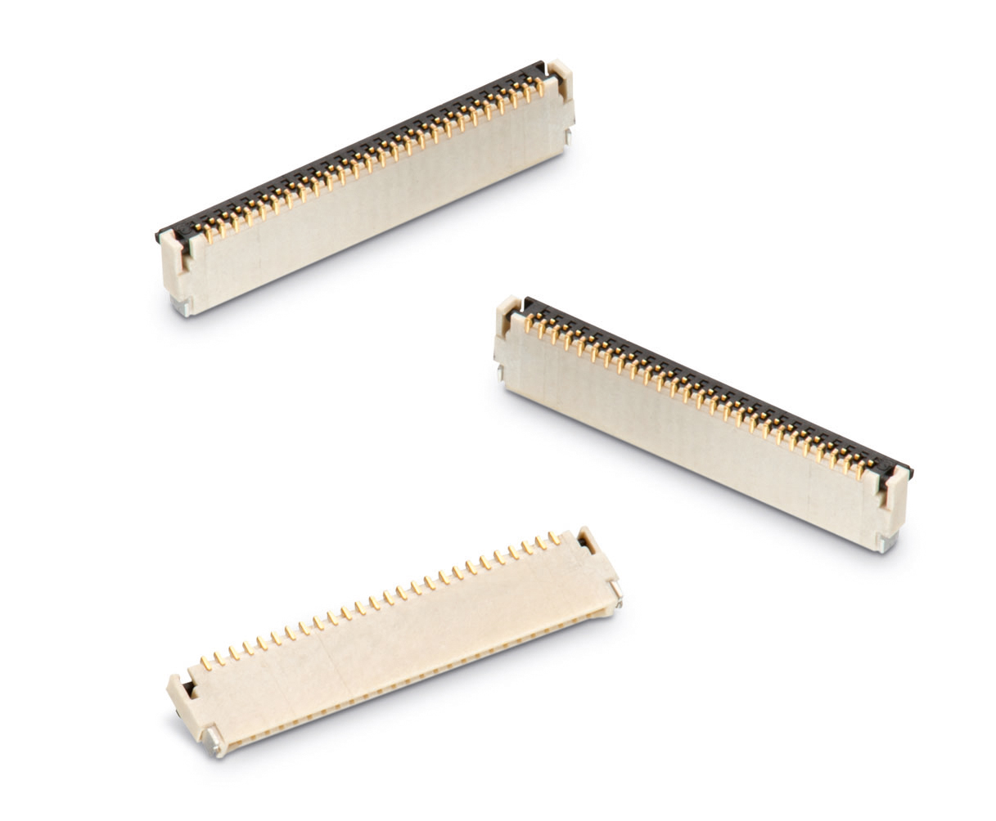
Fuente de imágenes: Würth Elektronik eiSos
WR-FPC: Conector Back-Lock-Dual-Contact-ZIF

Información sobre Würth Elektronik eiSos GmbH & Co. KG

Würth Elektronik eiSos GmbH & Co. KG es un fabricante de componentes electrónicos y electromecánicos para la industria electrónica. Würth Elektronik eiSos forma parte del Grupo Würth, líder del mercado mundial en tecnología de montaje y sujeción. La empresa tiene una plantilla que supera los 6.100 trabajadores, en el año 2015 tuvo una facturación de casi 475 millones de euros, y desarrolla actividades en 50 países.
Su creciente número de clientes en todo el mundo es abastecido desde emplazamientos de fabricación en Europa, Asia y América. La gama de productos incluye componentes CEM, inductancias, transformadores, componentes de AF, varistores, condensadores, módulos de potencia, LEDs, conectores, elementos de fuentes de alimentación, interruptores, sistemas de conexión y portafusibles.
Würth Elektronik eiSos es uno de los fabricantes europeos más importantes de componentes pasivos.
Würth Elektronik: more than you expect ¡!
Más información en: www.we-online.com

Más información:  Würth Elektronik eiSos GmbH & Co. KG  Sarah Hurst  Max-Eyth-Strasse 1  74638 Waldenburg  Alemania  Tel.: +49 7942 945-5186  Correo electrónico:  sarah.hurst@we-online.de  www.we-online.de | Contacto para la prensa:  HighTech communications GmbH  Brigitte Basilio  Grasserstrasse 1c  80339 Munich  Alemania  Tel.: +49 89 500778-20  Fax: +49 89 500778-77  Correo electrónico: b.basilio@htcm.de  www.htcm.de

